- 新申請估價師資格條件與應備文件(其中2.與3.項目二擇一申請)
- 依法律得從事不動產估價業務者，且連續執業滿三年以上之證明文件：由申請估價師填寫「估價師年資申請表」(詳附件一)，本會於收到申請文件時統一向全國聯合會申請。
- 估價師完成1件(含)以上已核定發布實施之都市更新權利變換計畫估價
- 都市更新權利變換估價委託書影本，內容需包含(但不限於)更新單元標的、用印頁。(詳附件二範本)。
- 都市更新權利變換計畫核定版估價報告書摘要簽名頁，內容須包含(但不限於)更新單元標的、送件「核定版」名稱、估價師簽名頁。(詳附件三範本)
- 該都市更新權利變換計畫已核定之證明文件(主管機關通知核定函文影本或該管機關網站查詢該都市更新權利變換已核定之截圖證明)(詳附件四範本，此證明文件二擇一即可)
- 估價師執行3件(含)以上已報核之都市更新權利變換估價案件
- 都市更新權利變換估價委託書影本，內容需包含(但不限於)更新單元標的、用印頁。(詳附件二範本)。
- 都市更新權利變換計畫估價報告書摘要簽名頁，內容需包含(但不限於)更新單元標的、送件版本名稱(需為申請估價師親簽之版本)、估價師簽名頁。(詳附件三範本)
- 該都市更新權利變換計畫已報核之證明文件(該管機關網站查詢該都市更新權利變換報核後程序之截圖證明、或規劃單位或實施者通知已報核函文影本、或由申請估價師出具該都市更新事業計畫暨權利變換計畫確已於115年3月2日之前報核之切結書)(同詳附件四範本，此證明文件三擇一即可)
- 上述3案件須依序排列並編號於文件右上角(案件1〜案件3)
- 估價師未因執行不動產估價業務，而受所屬執業相關法令規定停止執行業務、除名等懲戒處份，但經受懲戒處分後逾四年者，不在此限。(切結書詳附件五)
- 估價師未曾經法院判決確定有詐欺、背信、侵占、偽造文書等犯罪行為者。(切結書詳附件六)
- 不動產估價師開業證書影本、不動產估價師證書影本。(需加註：與正本相符字樣)
- 上述二份切結書以申請估價師為主體，估價師親簽或蓋章二擇一，無需蓋事務所大小章。
- 本次申請免送紙本，請每一申請人之申請文件(含證明切結文件)請完整掃描成一檔案，於報名截止時限前以電子郵件寄送至公會秘書處信箱。(請務必檢視掃描檔案內容需清晰，包含證書照片需清楚可辨識。)

- 原申請且已在建議名單中估價師應備文件
- 自主應備文件檢核表(附件七)
- 第一項第4款應備文件之附件五、第5款應備文件之附件六
- 第一項第六款之不動產開業證書影本、不動產估價師證書影本。
- 本次申請免送紙本，請每一申請人之申請文件(含證明切結文件)請完整掃描成一檔案，於報名截止時限前以電子郵件寄送至公會秘書處信箱。(請務必檢視掃描檔案內容需清晰，包含證書照片需清楚可辨識。)
- 文件排序順序：
- 本次申請免送紙本，請每一申請人之申請文件(含證明切結文件)請完整掃描成一檔案，於報名截止時限前以電子郵件寄送至公會秘書處信箱。(請務必檢視掃描檔案內容需清晰，包含證書照片需清楚可辨識。)
- 每一申請人應填寫「不動產專業估價者申請名單」(附件Excel檔)，同一事務所多位申請人填寫於同一檔案即可，於報名截止時限前以電子郵件寄送至公會秘書處信箱。
- 申請人自主應備文件檢核表(附件七)
- 估價師年資申請表
- 資格條件文件(須分案依序排列，並於右上標註案件編號以利審查)
- 證書文件(不動產開業證書影本、不動產估價師證書影本)
- 切結書文件(附件五、附件六)
- 溫馨小提醒
- 請再次確認檢附文件及證明文件(含網頁截圖)均為都市更新「權利變換」計畫相關案件。
- 請注意委託書、估價報告書、核定(報核)證明文件之更新單元標的須一致，如更新單元土地經過地號分割合併等，導致名稱不一致，建議檢附之權利變換估價報告書摘要保留「完整更新單元地號」之表格，以利審查。
- 同一家估價師事務所之不同估價師，建議以不同之案件作為申請資格之憑證。
- 權利變換估報告書摘要簽名頁需有估價師姓名、或簽名、或蓋章，不可為空白。
- 請注意原在建議名單中也務必填寫申請資料。
- 115年度申請未於建議名單中者，視為新申請。

附件一
中華民國不動產估價師公會全國聯合會
不動產估價師年資申請表
受理編號：
姓 | 名 |  | 所 屬  公 會 | - 台北市 □ 台中市  - 新北市 □ 臺南市  - 桃園市 □ 高雄市  - 臺中市中台灣
身份證  編 號 |  |  | 出 生  年月日
事 務  所名稱 |  |  | 聯 絡  方 式 | 電話：(O)
開 業  地 址 |  | □□□ | 聯 絡  方 式 | 傳真：
 |  | □□□ | 聯 絡  方 式 | 行動電話：
聯 絡  地 址 |  | □□□ | 聯 絡  方 式 | 行動電話：
 |  | □□□ | 聯 絡  方 式 | E-mail：
簽 辦

申請人簽章：

申請日期： 年 月 日

附件二
遴選資料範本-委託書
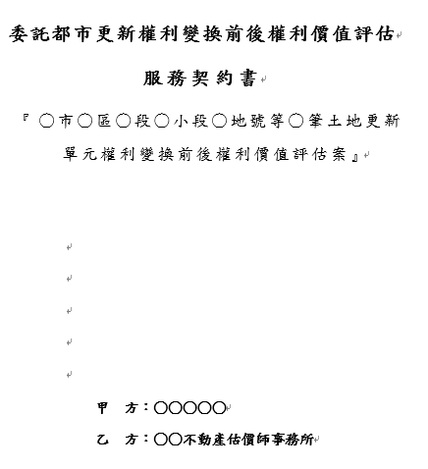
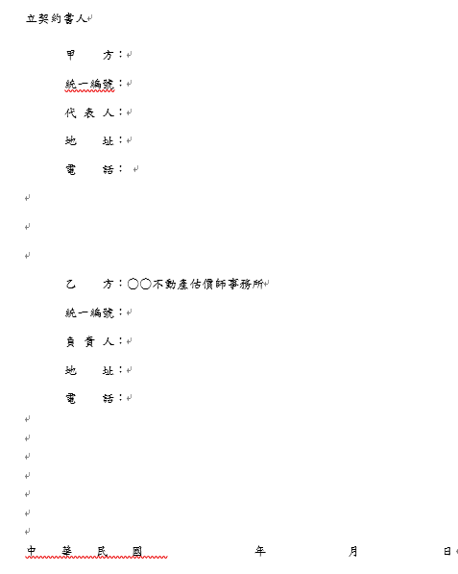

附件三
遴選資料範本-估價報告書
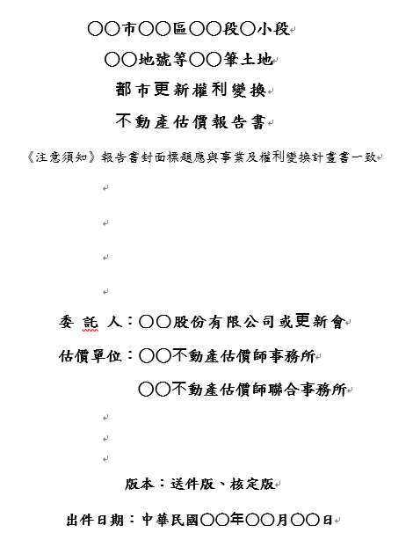
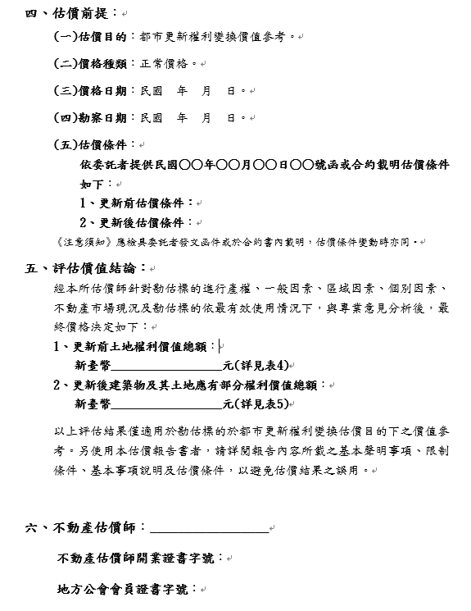

附件四
遴選資料範本-核定(報核)證明文件(二擇ㄧ)
A核定(報核)函
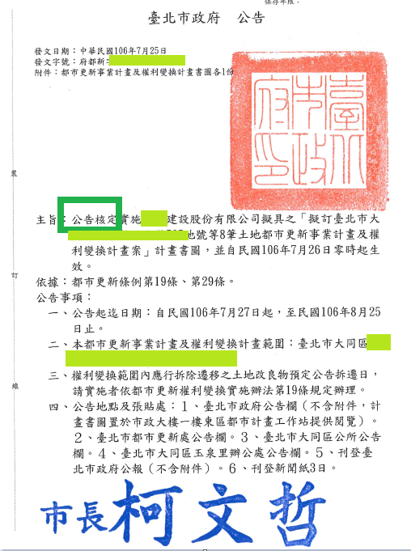

B網頁查詢截圖
臺北市網頁查詢 https://gis.uro.taipei/R_progress.aspx
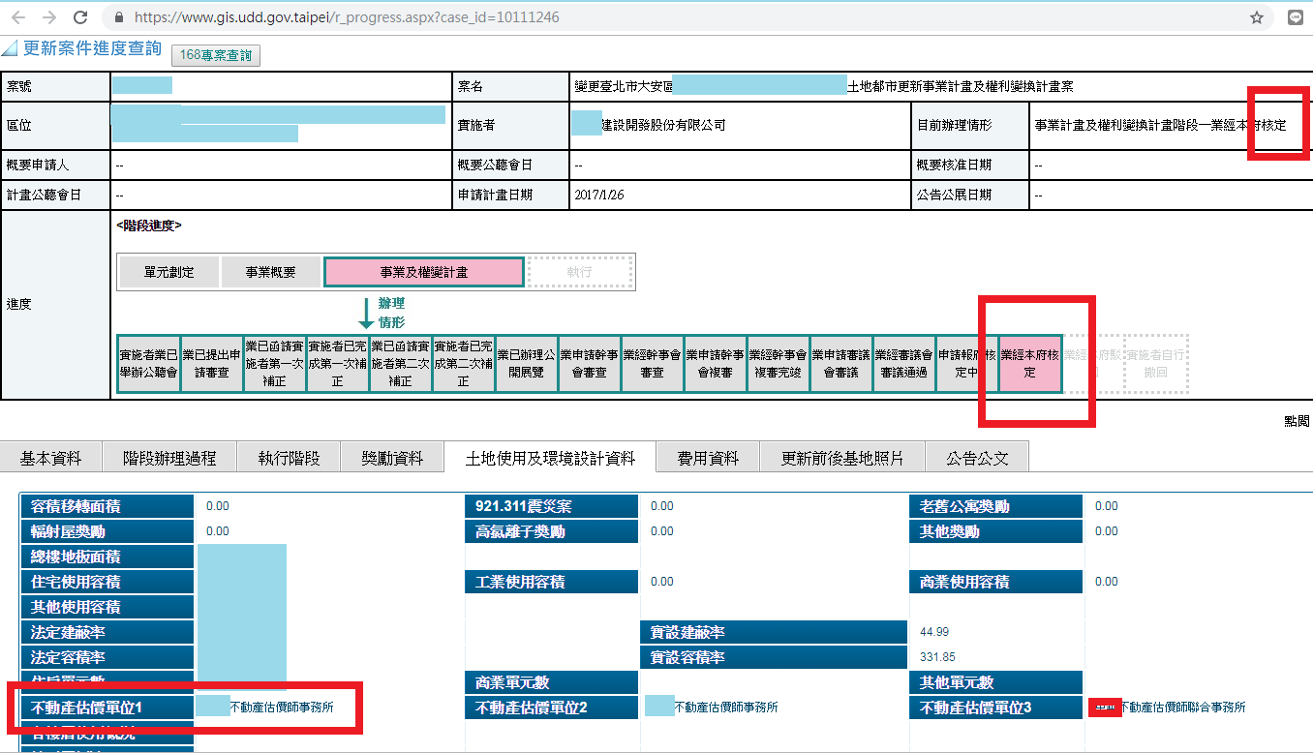

新北市-網頁查詢 https://www.uro.ntpc.gov.tw/PageContent/UpdateCase

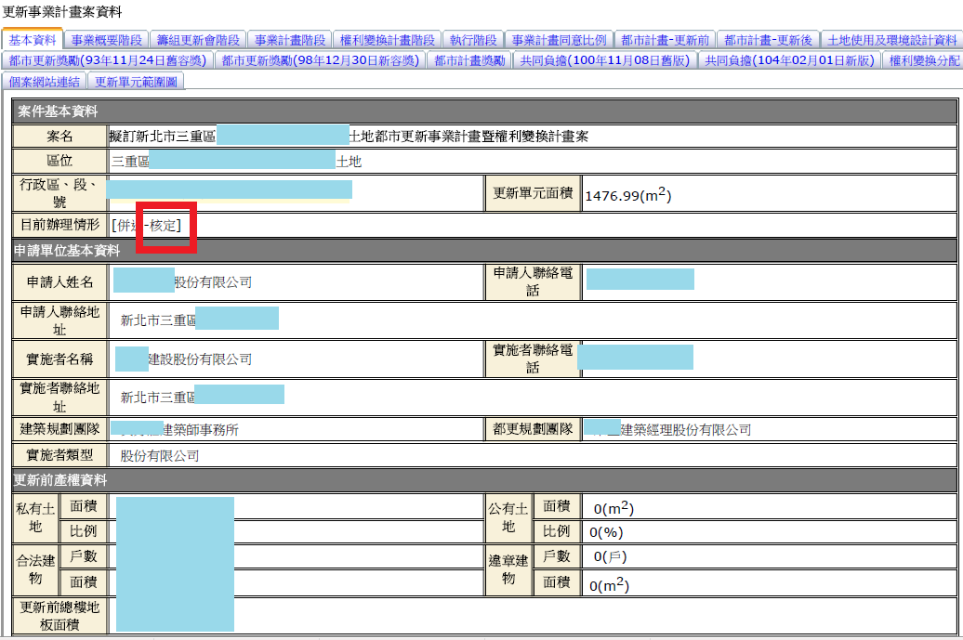

附件五
切結書

緣為申請「基隆市政府」辦理不動產專業估價者建議名單，本估價師切結未曾受所屬執業不動產估價相關法令規定懲戒處分，如簽立本切結書日期後有上述事宜，並負有主動告知之義務，特此聲明
此致
基隆市政府

立切結書人: 謹具

中 華 民 國 115 年 月 日

附件六
切結書

緣為申請「基隆市政府」辦理不動產專業估價者建議名單，本估價師切結未經法院判決確定有詐欺、背信、侵占、偽造文書等犯罪行為，如簽立本切結書日期後有上述事宜，並負有主動告知之義務，特此聲明
此致
基隆市政府

立切結書人: 謹具

中 華 民 國 115 年 月 日

附件七
申請人自主應備文件檢核表
事務所名稱
申請人名稱
聯絡地址
聯絡電話
電子郵件信箱
項目 | 表單內容 | 是 | 否 | 不需要
已在【「基隆市都市更新權利變換專業估價者建議名單」(114年8月更新版)】名單中 |  | □ | □ | -
申請書 | 估價師年資申請表 | □ | □ | □
證  明  文  件 | 都市更新權利變換估價委託書影本(乙份) | □ | □ | □
證  明  文  件 | 都市更新權利變換計畫「核定版」估價報告書摘要簽名頁(乙份) | □ | □ | □
證  明  文  件 | 都市更新權利變換計畫已核定之證明文件(乙份) | □ | □ | □
證  明  文  件 | 都市更新權利變換估價委託書影本(三份) | □ | □ | □
證  明  文  件 | 都市更新權利變換計畫估價報告書摘要簽名頁(三份) | □ | □ | □
證  明  文  件 | 都市更新權利變換計畫已報核之證明文件(三份) | □ | □ | □
證  書 | 不動產估價師開業證書影本(加註「與正本相符」) | □ | □ | □
證  書 | 不動產估價師證書影本(加註「與正本相符」) | □ | □ | □
切  結  書 | 無受懲戒切結書 | □ | □ | □
切  結  書 | 無受法院判決確定切結書 | □ | □ | □

如該都市更新權利變換不動產估價報告書前一次出具版本為某A估價師，而本案申請估價師為接續某A估價師之案件，須檢送申請估價師承接後正式出具之估價報告書版本。

